Arbeidsgruppe 11 dagsenter tilbud

Bærekraftig kommuneøkonomi i Vinje kommune
  - Tiltaksrapport

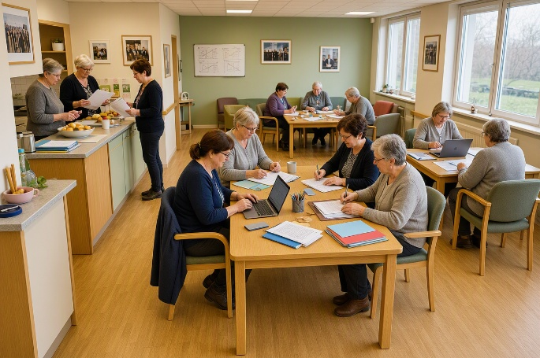

Mandat og rammer
VINJE KOMMUNE BEDRE SAMMEN
Arbeidsgruppa har som oppdrag å sjå på de ulike dagtilbod som kommunen drifter, derunder også sjå på det interkommunale tiltaket som leverst frå KVITO. Arbeidsgruppa skal sjå på om det er mogleg å oppnå kostnadsgevinst innan dette område.

2 Organisering og gjennomføring
Arbeidsgruppa har hatt et møte. I forkant har dei deltakaren fått ulike oppdrag av leiar for arbeidsgruppa slik de er best mogleg forberedt til møtet kor fokus har vært å gjere ein vurdering av kva for moglegheitsrom som eksistere for kostnadsreduksjon innan dette fagområde.

Carsten Hald | Virksomhetsleiar HEM | Arbeidsgruppeleder
Kari Dalen | Kommunalsjef HEM | Arbeidsgruppedeltaker
Mona Haugen | Avd.leiar T&K HEM | Arbeidsgruppedeltaker
Anne Jannicke Lie | Avd.leiar Hjemmetjenesten | Arbeidsgruppedeltaker
Jan Myrekrok | Kommunaldirektør | Arbeidsgruppedeltaker

  - 3.0 Utredning
Utredninga har konsentrert seg om å sjå på strukturen, omfanget og mogleg effektiviseringstiltak innan de ulike dagtilbod.

Vi har også sett i kva grad lovverket stille krav til kommunen.

Dagtilbod for personar med demens er ei lovpålagt teneste heimla i Pasient – og brukarrettighetslova §2-1a og i Helse – og omsorgstenestelova §3-2 punkt 7

Dagtilbod for personar med funksjonsnedsettelse, utviklingshemming , rus og/eller psykiske lidingar er ei lovpålagt teneste heimla i Pasient – og brukarrettighetslova §2-1a og i Helse og omsorgstenestelova 3-3 Helsefremmande og forebyggande arbeid ,3.leddet: Helse- og omsorgstenestene skal arbeide for at det blir satt i verk velferds- og aktivitetstiltak for barn, eldre og funksjonshemma og andre som har behov for det.
Kvito: VTA – varig tilrettelagt arbeid – eit Nav tiltak
VTA er eit tilbod for personar med 100% uførestønad eller som i nær framtid er venta å få slik stønad. Den som blir tildelt plass får arbeidskontrakt og rettar på line med ordinære arbeidstakarar fram til pensjonsalder.
Arbeidet kan vere internt i ein arbeids- og inkluderingsbedrift slik det er ved Kvito, eller hjå ordinær arbeidsgjevar.

Vinje har 13 statlege VTA plassar. Staten betaler 75% av kostnaden, kommunen det resterande. Om vi seier opp ein statleg plass, vil dei som har hatt plassen ha krav på annan aktivitet.
Vi har også 3 kommunale plasser: Her betaler kommunen 100% av kostnaden.
To tiltaksdeltakarar har også omfattande tilleggsressurs.
Kostnaden til dei kommunale plassar er 2,8 mill. pr år.

Tilbod om Dagtilbod for heimebuande demente i alle heimeteneste sonene:

- Åmot «Grannestoga Dagtilbod»
- Rauland «Falkeriset Dagtilbod»
- Øvre «Vesletoni Dagtilbod»

Åmot har drift 3 dagar i veka
Kvar måndag og kvar onsdag førgår drifta på Vestli, i Heimetenestebasen i Åmot.
Det er 2 tilsette, ein aktivitør og ein sjukepleiar, tilsaman 80 % fast stilling knytt til dette.

Det er 5 brukarar av tilbodet måndagar, og 5 brukarar av tilbodet onsdagar.

Fredagar har me dei siste åra samarbeida med Falkeriset på Rauland.
Dette hadde bakgrunn i rekrutteringsvanskar på Rauland – difor kom me fram til ei semje om å dele på tilsette: 1 frå Åmot og 1 frå Rauland.
Tilbodet fredag er lagt til Falkeriset på Rauland.
1 tilsett frå Heimetenesta Åmot har fast dag i Dagtilbodet kvar fredag det same har 2 tilsette frå Heimetenesta Rauland. Dei to tilsette byter på fredagane .

På fredagar er det 2 brukarar frå Åmot og 3 brukarar frå Rauland som deltek på Falkeriset. På fredag er 1 frå Heimetenesta Øvre.

Rauland har drift 3 dagar i veka, måndag – onsdag og fredag. Det er eit relativt nytt tilbod.
Drifta førgår i egna nyoppussa lokale Falkeriset, på Rauland Omsorgssenter.
Det er to tilsette på til saman 80% fast stilling i Heimetenesta Rauland.
Det 5 brukarar av tilbodet måndagar, og 4 brukarar av tilbodet onsdagar.

Øvre hadde drift fyrst 1 dag i veka på måndagar. Så auka det til drift 2 dagar i veka inkludert onsdagar, dette varte i 1.5 år fram til det vart pausar ut i samband med byggjeprosessen Øvre er i no.
Dei hadde 2 tilsette – ein helsefagarbeidar og ein sjukepleiar til saman 80% stilling knytet til dette.

Dagsenter i Åmot på « Tømra» er dagsenter for avd psykisk helse og rus 2 dagar i veka. Det er 12 plasser og to tilsette en fagarbeidar og en sjukepleier i til saman 80% stilling.

Dagsenteret «Tømra» er dag og aktivitetssenter for avd funksjonshemma 3 dagar i veka. Det er 6 brukar av tiltaket og det er ikkje egne tilsette knytet til tiltaket. Brukarene har med personell frå Svinge når de er på dagsenteret. Alle brukarene har minimum et personale knytet til seg. Det er igjen regelmessigheit i kor mange brukara det er på de ulike dagar Svingen disponere tømra.

  - 3.1 Beskrivelse tiltak

Arbeidsgruppa har vurdert at det ikkje er noen kostnadsgevinst ved samanslåing av dagtilbod til demente, da det for det første ikkje er egna lokalar tilgjengeleg og det vil auke transportkostnader og gi et kvalitativ dårlegare tilbod til dei demente pga lang reiseveg. Dette er også fagområde kor behovet vil auke i framtida. Det bør utreias på sikt korleis et tilbod til denne målgruppe best ivaretakast når behov aukar.

Det er også vurdert at tiltaket i både i avd. psykisk helse og rus og i avd. funksjonshemma er på et minimum i dag, og om det skal gi kostnadsgevinst så må tiltaket liggast ned nåe som ikkje er i trå med kommunes ivaretakast av lovkrav.

Det er vurdert at såframt vi avviklar det kommunale plasser på Kvito så må vi lage egne tiltak for disse brukar. Her er det en mogleg kostnadsgevinst. Det må ugreies noko meiar for å kunne nøyaktig kostnadsberekne gevinsten. Den største usikkerheita er knytet til å få tak i lokalar og drift utgifter utover kostnad til tilsette.
Kostnaden til tilsette vil være om lag 2,4 årsverk på til saman ca. 1,8 mill., spørsmålet er om dei andre driftsutgifter vil være mindre enn 1 mill. en vil anta dette, men det er knytet stor usikkerheit til dette.
Dette bør ugreies nærmare. Det kan være gevinst ved at kommunen drifter slik tiltak sjølv da tilbod ikkje vil være aldersbestemt. I dag så mister brukar tilbod på Kvito når de er over 67 år gammal og Kvito evner ikkje å gi alle et tilbod som har behov p.g.a. manglande kompetanse. Her må kommune sjølv iverksette tiltak. Dette er bl.a. noko av de 6 som bruker dagsenteret « tømra « i dag.

  - 3.2 Konsekvenser av tiltak
Tiltaket vil medføre

4. Gevinstrealisering
Tabellen viser oversikt over arbeidsgruppas forslag til tiltak for å nå målsettinga. Tabellen innehelder navn på tiltak, kvalifisert anslag på mogleg sparing i 2026 og 2027 (når fult implementert) og forutsetningar for at tiltaket skal kunne realiserast i økonomisk innsparing.

Navn på tiltak | Besparelse (i hele 1000) |  | Forutsetninger for gevinstrealisering
 | 2027 | Årlig fra og med 2028 | Hva skal til for at den økonomiske gevinsten blir realisert
- Avvikling av kommunale plasser på KVITO | 0 | 400 | Avvikling av kommunale tiltaksplassar på Kvito styrking av dagsenter tilbod i kommunal regi til funksjonshemma
2.
3.
4.
5.
6.

5. Oppsummering av hele arbeidsgruppa
Beskrivelse | Risiko, konsekvensar og forsvarlege
- Forslag  Oppseiing av kommunale tiltaksplassar på KVITO | - Vurdering  Det må etablerast eiget dagtilbod til dei brukar som i dag er på de kommunale plassar på Kvito. Det er knytt usikkerheit til kostnadsgevinsten dette må utgreies meir.  Konsekvensen for Kvito er vil medføre ned bemanning og føre til enda meire belastande økonomi for Kvito og kan føre til avvikling av KVITO sitt tilbod slik det er i dag.

Beløp i 1000 kr | 2027 | 2028 | 2029 | 2030
Tiltak | 0 | 400 | 400 | 400

